PROPOSIÇÕES 10 – Vereador João Batista Ferreira
INDICAÇÃO – 11/2021

Indico ao Excelentíssimo Senhor Prefeito Municipal em conjunto com a Secretaria Municipal de Obras, que seja dado uma solução para a situação da inundação e da lama que entra nas casas da Rua Flores da Cunha.
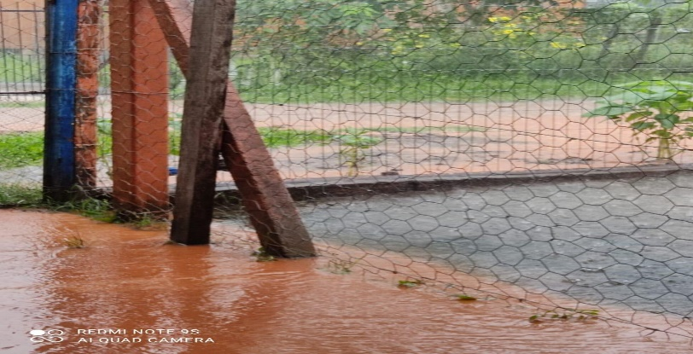
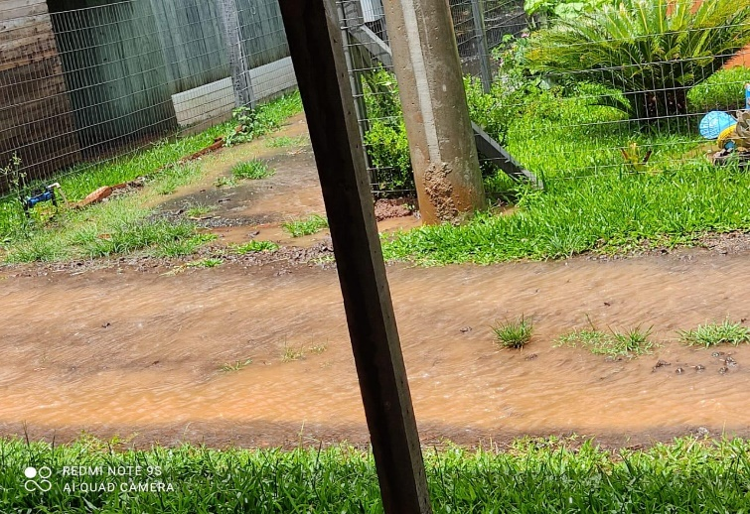

MENSAGEM JUSTIFICATIVA:

Senhor Presidente;
Senhores Vereadores:

A presente indicação visa solucionar o problema das chuvas e lama junto a Rua Flores da Cunha, hoje toda vez que chove com uma maior intensidade os moradores sofrem, pois acaba entrando água e lama em suas casas. Assim é necessário que seja dado uma solução definitiva para a situação, pois como demonstrado nas fotos a situação dos moradores é degradante.

Atenciosamente,

Bom Retiro do Sul, 08 de fevereiro de 2021.

